Министерство образования и науки Российской Федерации

Федеральное государственное бюджетное образовательное учреждение высшего образования

Ивановский государственный химико-технологический университет

Факультет химической техники и кибернетики

Кафедра информационных технологий

Лабораторная работа №2

по дисциплине: Инфокоммуникационные системы и сети

### 

Выполнила: студентка группы 4-42

Крылова Виктория

Иваново 2019

#### Изучение работы концентратора HUB

***Цель работы***. Ознакомиться с принципами работы простейшего концентратора HUB.

***Задание:***

1. Собрать сеть из четырех компьютеров по топологии звезда с использованием концентратора HUB.
2. Протестировать полученную сеть в реальном времени и в пошаговой симуляции, с определением трафика.
3. Сделать вывод о принципах работы и возможностях концентратора.

##### Построение сети

Построим сеть на основе концентратора HUB. Как и другие концентраторы, hub поддерживает топологию звезда. Поскольку он работает на 1 уровне модели OSI, то все рабочие станции, входящие в эту сеть должны принадлежать одной подсети. В противном случае могут возникнуть проблены с передачей данных. Построим сеть с 4-мя рабочими станциями.

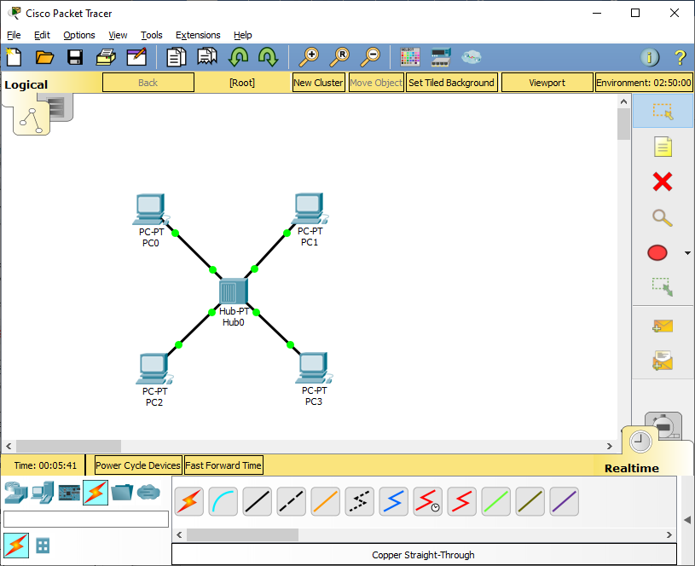

Поскольку концентратор HUB это простое устройство, лишенное сложных алгоритмов работы, то в настройке он не нуждается. Как только кабель будет задействован, то маркеры у концов кабеля должны стать зелеными сразу. Как только физическая сеть собрана, можно приступать к настройке рабочих станций. Поскольку у нашей сети представляет собой одну подсеть, то достаточно указать лишь IP-адрес и его маску.

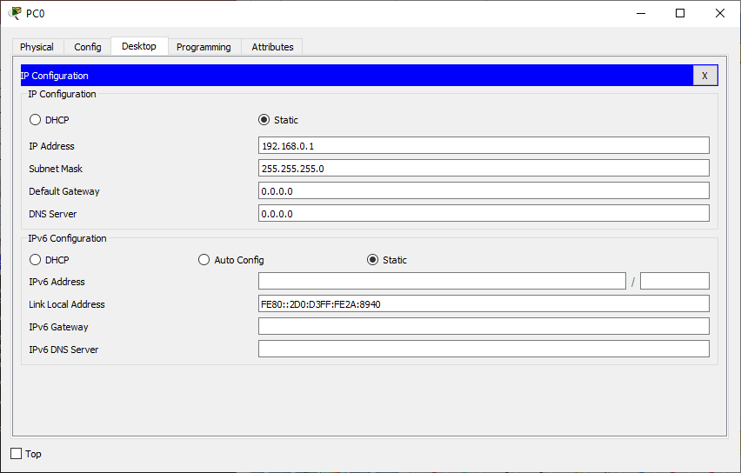

Для проверки работоспособности сети используем утилиту PING (см. работу №5). Обязательно убедитесь, что все компьютеры доступны друг другу.

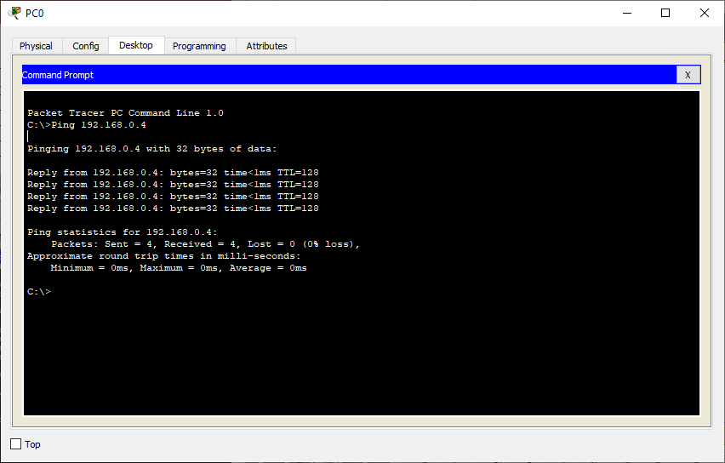

Команда PING дает ответ, что сеть работает, однако она показывает только итоговый результат: сигнализирует об ответе станции на запрос. Что бы понять принцип работы HUB-а необходимо протестировать сеть в пошаговом режиме: режим "SImulation". Как и в прошлой работе для простоты отключим отображение всех протоколов, кроме ICMP.

